INDICAÇÃO Nº 1613/2022

Assunto: Solicita ao Exmo. Sr. Prefeito Municipal, que determine, em caráter de urgência, à Secretaria de Obras e Serviços Públicos, em conjunto com o Setor de Trânsito, os estudos necessários e adotar as ações para manutenção (recomposição de manta asfáltica ou operação tapa-buraco) de via pública danificada, localizada na Rua Felício Fontana, nas proximidades do número 330, no bairro Parque da Colina 1.

Senhor Presidente,

INDICO ao Exmo. Sr. Prefeito Municipal, que determine, em caráter de urgência, à Secretaria de Obras e Serviços Públicos, em conjunto com o Setor de Trânsito, os estudos necessários e adotar as ações para manutenção (recomposição de manta asfáltica ou operação tapa-buraco) de via pública danificada, localizada na Rua Felício Fontana, nas proximidades do número 330, CEP 13254-682, no bairro Parque da Colina 1.

A presente Indicação visa atender solicitação de moradores daquela região, informando que as condições do asfalto têm se deteriorado e não receberam manutenção periódica, resultando em afundamentos e buracos na pista de rolagem, gerando preocupação quanto à segurança de pessoas e veículos que ali transitam, inclusive com acúmulo indesejado de água em dias de chuva, representando uma área de preocupação quanto à escorregões e derrapagens. Por estes motivos apresentados, tornam-se necessárias ações urgentes da Administração Pública e sua execução no menor tempo possível.

SALA DAS SESSÕES, 17 de outubro de 2022.

CARLOS EDUARDO DE OLIVEIRA FRANCO
Vereador – Cidadania
IMAGENS ILUSTRATIVAS

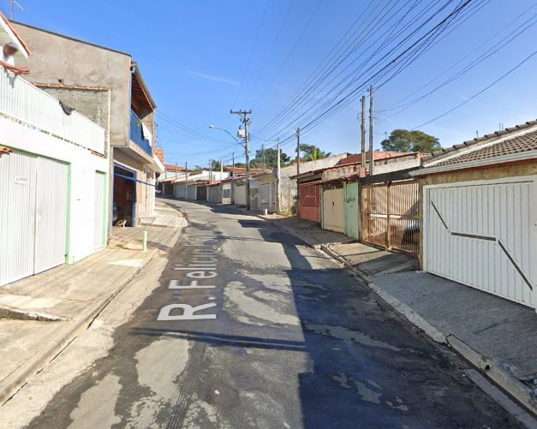
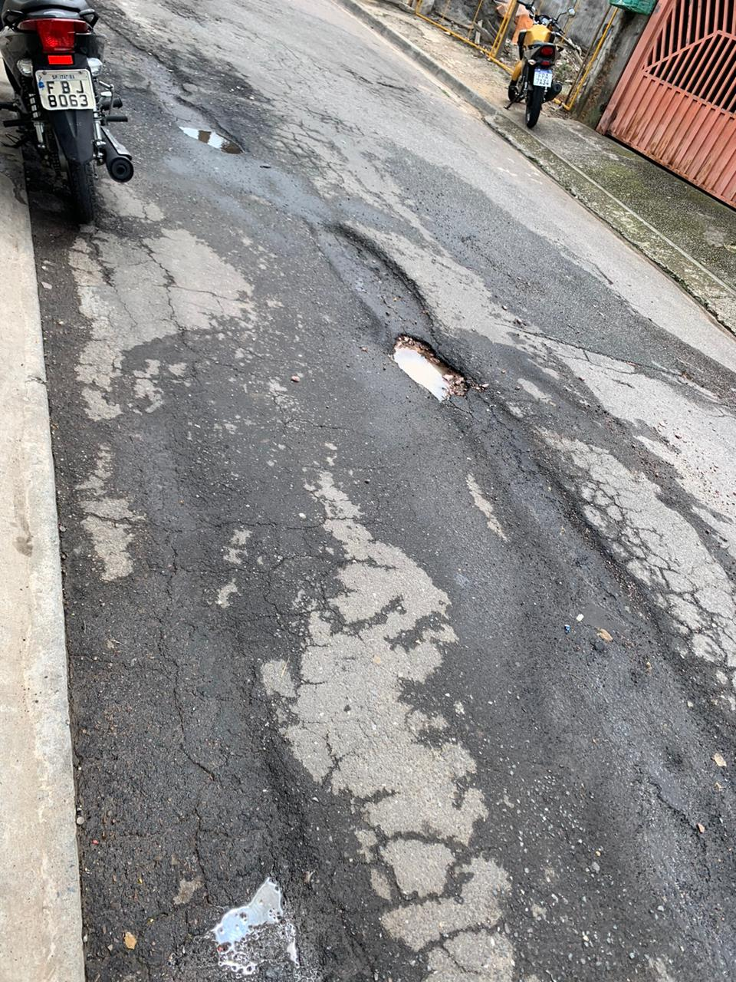 | 